루마니아 중보기도 24시: 2016년 한해를 감사드리며...

빠체 보우어!(살아계신 하나님 아부지의 평강이 중보기도 식구들에게 충만하시기를!)

떠들석한 세상의 움직임과 천재지변의 경고와 하나님의 참 형상을 잃어가는 현대 교회들의 변화속에서 살아계신 하나님 아버지께서는 한해동안도 변함없이 전능하신 하나님 아버지되심을 계시해주셨습니다. 당신의 뜻대로 동구전선 루마니아 땅 겟세마네 집시교회 공동체를 당신의 품에 품으셨고 보호하셨고 무사히 홍해를 건너게 하셨으며 다시 진열을 정비하여 가나안을 향하여 행군하도록 일하셨습니다. 할렐루야! 2016년 한해! 365일 동안 이 엄청난 영적 강행군의 대열에서도 결코 이탈하시지 않고 끝가지 전력 질주해 주신 중보 기도 식구들에게 눈물로 감사를 드립니다. 아부지가 앞서 나가시며 전진하실 때 중보기도 식구들이 힘을 보태셔서 병참지원으로 무릎으로 마음으로 가슴으로 그리고 눈물로 함께 해 주셨음을 감사드립니다. 할렐루야! 아멘! 아부지 영광! 만세!

2016년 한해 동안 가슴에 품고 달려온 사역들을 정리 점검해보고 다시 2017년을 향하여 팀을 정비합니다. 연일 끊임없는 강행군의 진격으로 영육간에 지치시고 곤하실줄 압니다. 하더라도 약속의 땅 가나안이 눈앞에 있으니 그 순간 까지 다시한번 힘을 내시고 2017년 영적 대행군을 향해서 함께 레슬링하여 주시기를 소원합니다.

함께 행군하셨던 2016년 사역정리 그리고 2017년을 기대하며

- 어린이 청소년 사역
116명의 어린이들을 가슴에 품고 영적 신체적 사회적 정서적인 전인격 변화를 꿈
꾸며 달려왔습니다. A. B. C 3개 지역의 교사들(11학년)의 부재와 5-8학년 보조교사들의 들쑥 날쑥 도깨비 출석으로 80명의 출석율이 현재 40여명으로 줄어들었습니다. 주일 저녁 교사회때 „주일학교 비상대책 위원회”를 조직하였고 말만 앞서고 실천을 하지 않는 교사들과 보조교사들을 팀에서 은퇴를 시키고 정교사와 보조교사 팀을 다시 정비를 하면서 지역별 셀교회 거점 확보와 가정방문 그리고 2017년을 행한 설문조사 등으로 2차 인구조사를 실시했습니다. 새로 정비한 팀원들은 선교사 부부, 제이 형제 부부, 부르슬리 형제(청년) 그리고 둘째 아들 하지(청년)와 다섯째 아들 아디(11학년) 그리고 마지막까지 남은 믿음의 큰딸 라비니아(8학년)가 2017년을 향해서 십자가를 지고 돌격앞으로를 하였습니다. 할렐루야! 마음이 아프고 쓰리지만 11학년 넷째아들 게오르게와 8학년 보조교사 로디까가 결혼을 하고(일을 저질렀지요) 대소변을 못가리는 상태라서 팀에서 제외하고 휴직을 선언해야 했습니다. 2017년은 입술로 섬기지 않고 무릎으로 무릎으로 무릎으로 함께 전진하기를 소원하고 소원합니다.

- 고등학생 대학생 장학금 지원 미니 농장 프로젝트
젖염소, 돼지, 닭, 오리, 칠면조, 거위등을 5-12학년 집시 아이들이 직접 키우면서
근로 장학생들로 성장하기를 소원했지만 유럽연합 환경기준법에 의하여 주거지에서 2킬로 떨어진 지역에 만 가능하기에 현재는 인내로 인내로 사역을 감당할 일군들을 주실때까지 기다림의 시간인 것 같습니다. 양자삼은 집시 아이들이 모두가 하나같이 세상으로 그리고 조기 결혼으로 사명감을 잃어버렸습니다. 믿음으로 양자 삼았던 아들 일곱과 딸둘에서 현재는 아들 두명과 올해 새로 입양한 딸 라비니아가 남았습니다. 두놈이라도 끝까지 잘 견디어내어서 미생물과 미니농장 영농후계자로 잘 훈련되기를 인내로 인내로 인내로 아부지께 보고를 올립니다.
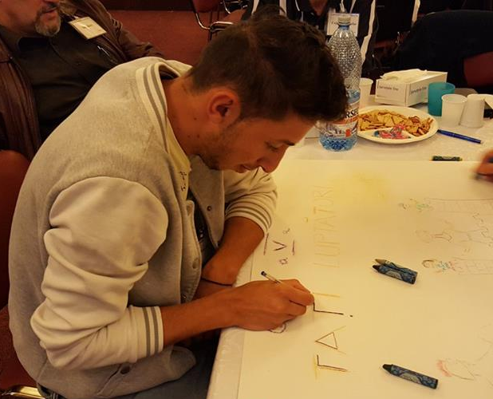
둘째 아들 하지

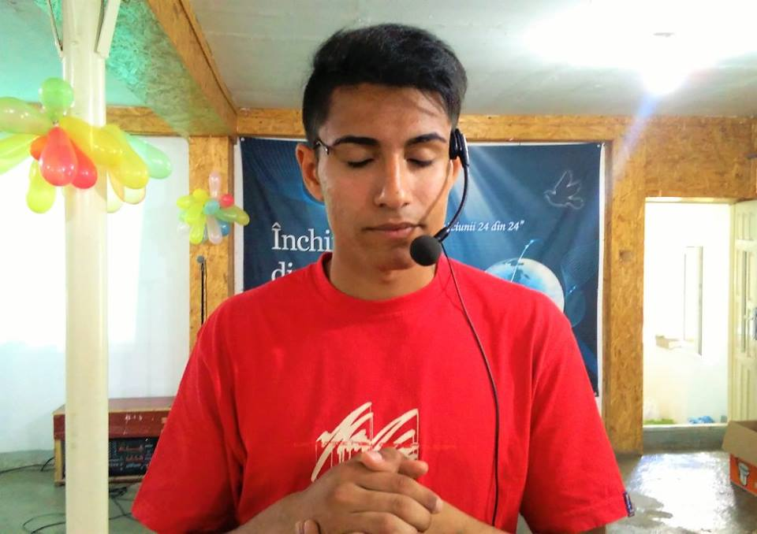
다섯째 아들 아디(11학년)

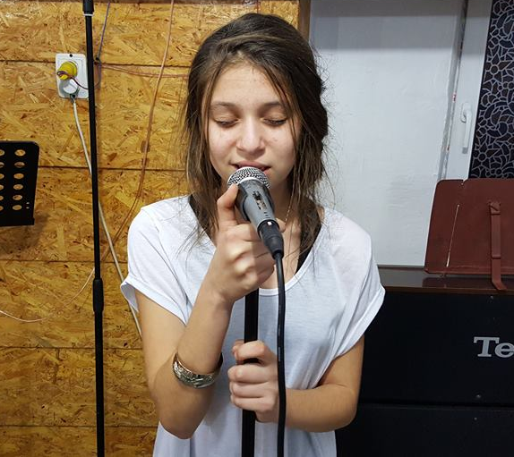
큰딸 라비니아(8학년)

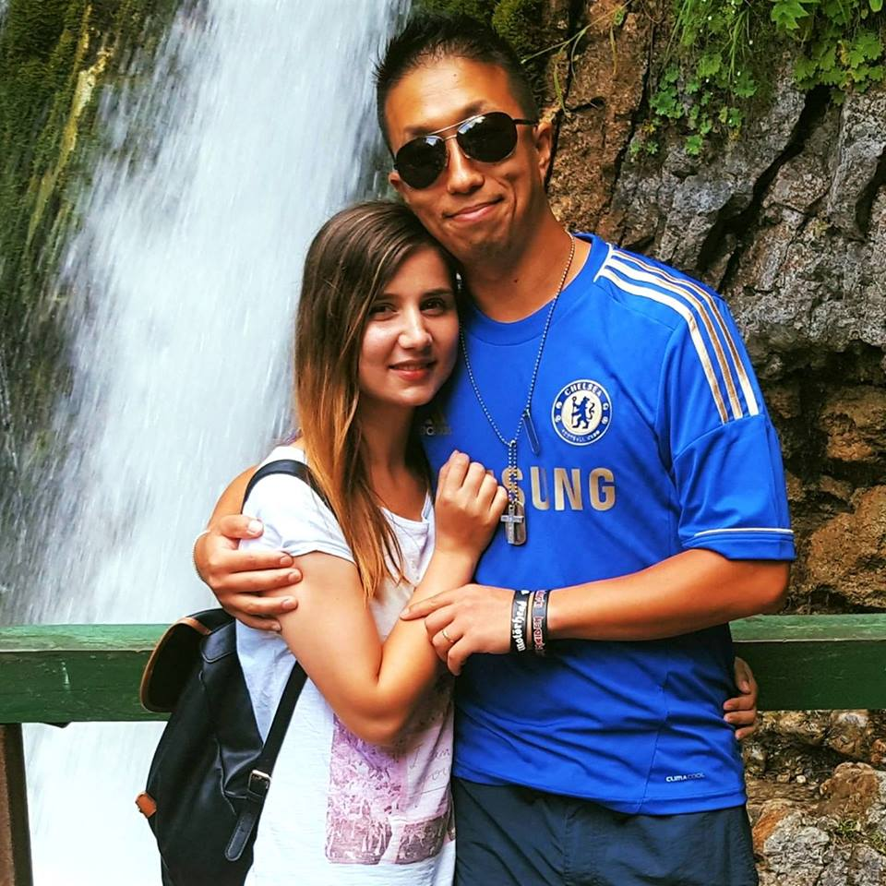
선교사 후보생 제이형제와 시모나 자매

- 미생물 유기농법 자립선교 프로젝트
러시아 블라디보스톡 김영원 선교사님게께서 두 차례 2차교육까지 감행하시면서 미
생물 거름을 만들며 시도를 했었지만 정작 사람이 없어서 사역은 진행할수가 없었습니다. 최소한 5가정/ 5명의 청년들이 24시간 상주하기까지는 아버지의 때와 시간이 필요하기에 이 사역 또한 인내로 인내로 인내로 아버지가 사람들을 훈련하시고 준비하실 때까지 무릎으로 무릎으로 무릎으로 나아가며 2017년을 소망합니다. 아주 작은 소망이 있다면 둘째 아들 하지가 빨리 철이 좀 들어서 미니농장과 미생물 유기농법을 위한 마음의 준비와 삶의 정리 그리고 기도로 준비해가는 2017년이 되기를 간절히 기대해 봅니다.

- 인조잔듸 청소년 축구장
고 엘레나 전도사님의 프로젝트로서 12-13세 조기 결혼의 악습을 최소한 막아내고
청소년들의 문화 공간으로서의 아지트가 될 구장을 꿈구며 기도해왔습니다. 현재 콘크리트를 한 운동장위에다 인조잔듸를 입혀서 7명이 하는 축구장으로 그 꿈을 이루어야 했습니다. 축구에 미친 5학년 아이들이 축구를 안하면 교회를 안오고 축구를 하면 교회를 오는 상습범 줄다리기를 하고 있어서 면소재지 축구에 미친 매니아들을 한군대로 집합시켜서 정신교육부터 시작해서 신앙교육까지 감당하기까지는 하나도 둘도 인조잔듸 축구장을 설치해주어야 하는 시점에 왔습니다. 축구장 하나로 12-13세 조기결혼의 악습을 막아내고 디스코장으로 술집으로 담배로 작년보다는 올해가 더 심각하게 청소년들의 청체성을 잃어가는 면소재지의 영적 분위기를 가슴에 품고 기도하면서 참으로 저들을 향한 구원대책이 눈앞에 보이지만 손을 써줄수가 없는 현실이 마음이 아픕니다. 가로 21m x 세로 40m=총 840m2 의 면적에(1m2당 17유로) 인조잔듸 설치를 위하여 기도로 기도로 기도로 나아갑니다. „아부지 박창수 선교사와 같은 심정을 가진 후원자를 보내주세요” 아멘 아멘 아멘.

- 두란노 루마니아 현지인 아버지학교
루마니아 10기까지 그리고 같은 언어권인 몰도바 공화국 현지인 1기를 수료하며
한해를 종료했습니다. 비가오나 눈이오나 바람이부나 한결같이 피곤함과 굳은일 마다하지 않으시고 지난 3년 동안 루마니아 아버지 학교를 위하여 물심양면으로 함께 섬기셨고 눈물로 가슴으로 인내로 레슬링 해주신 임시창 유럽 아프리카 전임 본부장님께 감사를 드립니다. 2017년은 루미니아 현지화를 위한 기도를 시작했습니다. 진행자도 강사도 루미니아 현지인 스텦들로 세워가기를 소망합니다. 41개주를 향한 향후 10년 아부지가 소원하시는 가정들을 품고 현지인 율리안 목사 스테판 목사 그리고 쉐르브 형제와 함께 2017년의 11기 개설과 함께 전진과 부흥과 변화를 소원하며 무릎으로 나아갑니다.

- 초교파 교회 연합 청소년 캠프 사역
어린이 청소년 사역을 위한 내일의 주일학교 교사들을 발굴해 내고 영적 리더로 세
워가기 위한 사역이었습니다. 지난 15년 동안 물질주의로 참 목자의 정체성을 잃어버린 집시교회 지도자들을 잠시 내려놓고 루마니아 현지 교회 지도자들을 - 하더라도 물질주의에 물들지 않은 순수한 목자들을 찾아서 사역의 중요성을 도전하는 해였습니다. 2017년 1월3-6일 제 7차 청소년 신년 동계 비전 캠프를 기도로 준비하며 기도합니다.

- 지도자 영성 훈련원/청소년 문화센터 준공검사 기도요청
고 엘레나 전도사님의 헌신으로 시작한 건축이 5년동안 지연되었습니다. 현재 준공
검사 통과를 위하여 기도합니다. 공사가 5년동안 지연되면서 건축법이 바뀌었고 소방법까지 등장했습니다. 건축물에 대한 인스팩션을 하고 설계를 변경해서 현재 건물 상황에 맞게 재설계를 하는데 비용이 들어갑니다. 소방법에 관한 설치비용이 새로 들어갑니다. „아부지 선교사가 이제는 육체노동을 못하니 사람들을 보내주시고 필요한 재정도 아부지가 채워주셔서 정식으로 건축업자에게 건축 완공 일체를 맡겨서 하시든지 아니면 아웃리치 팀들을 불러 모으셔서 마무리를 하시든디 아부지가 하세요” 아멘! 아멘! 아멘!
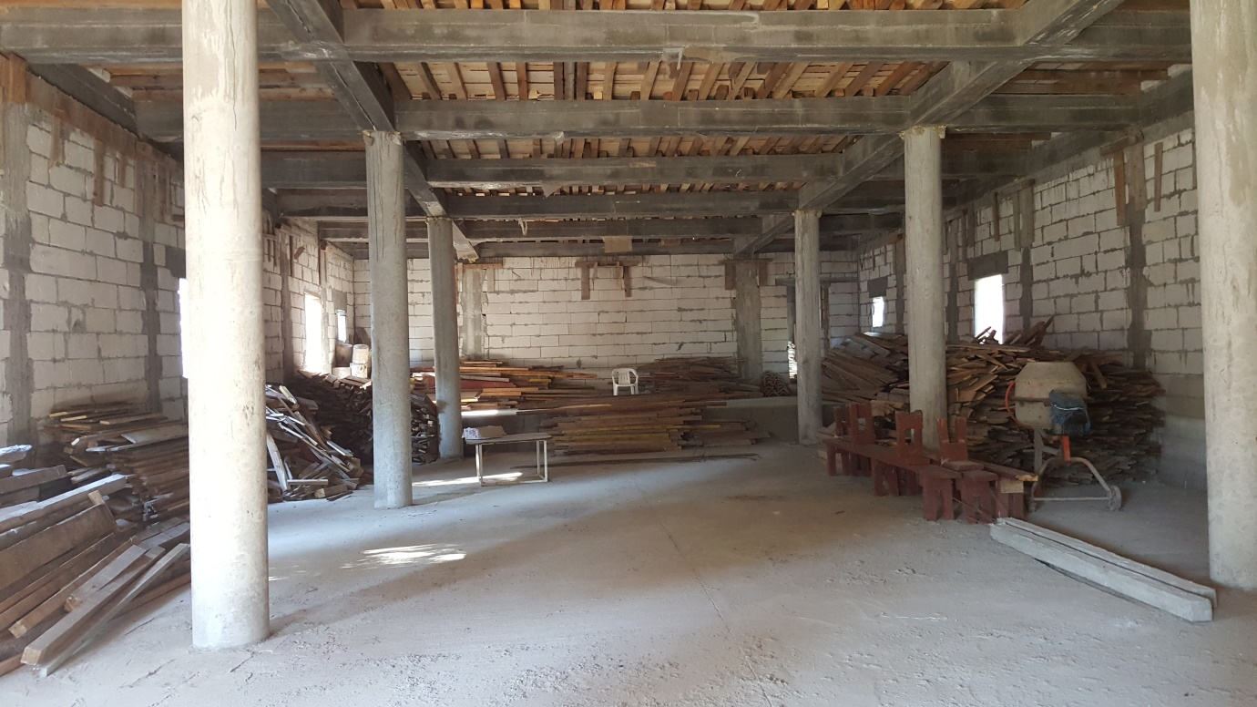
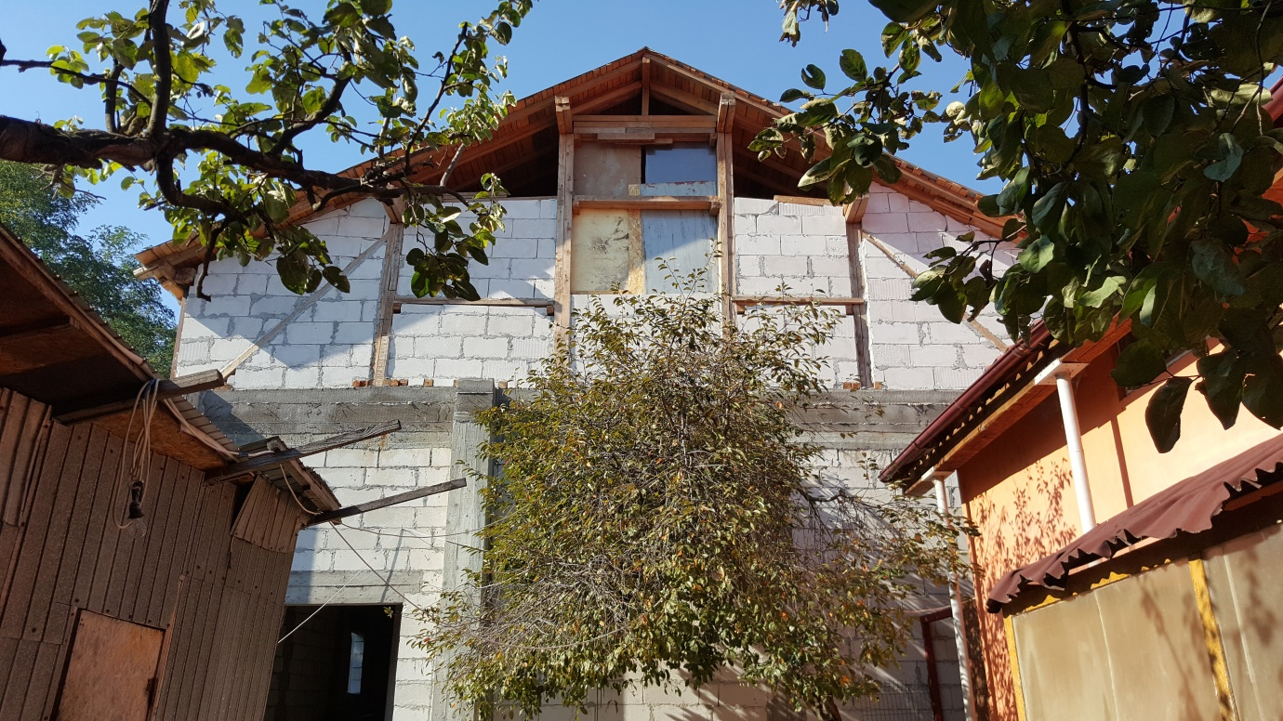
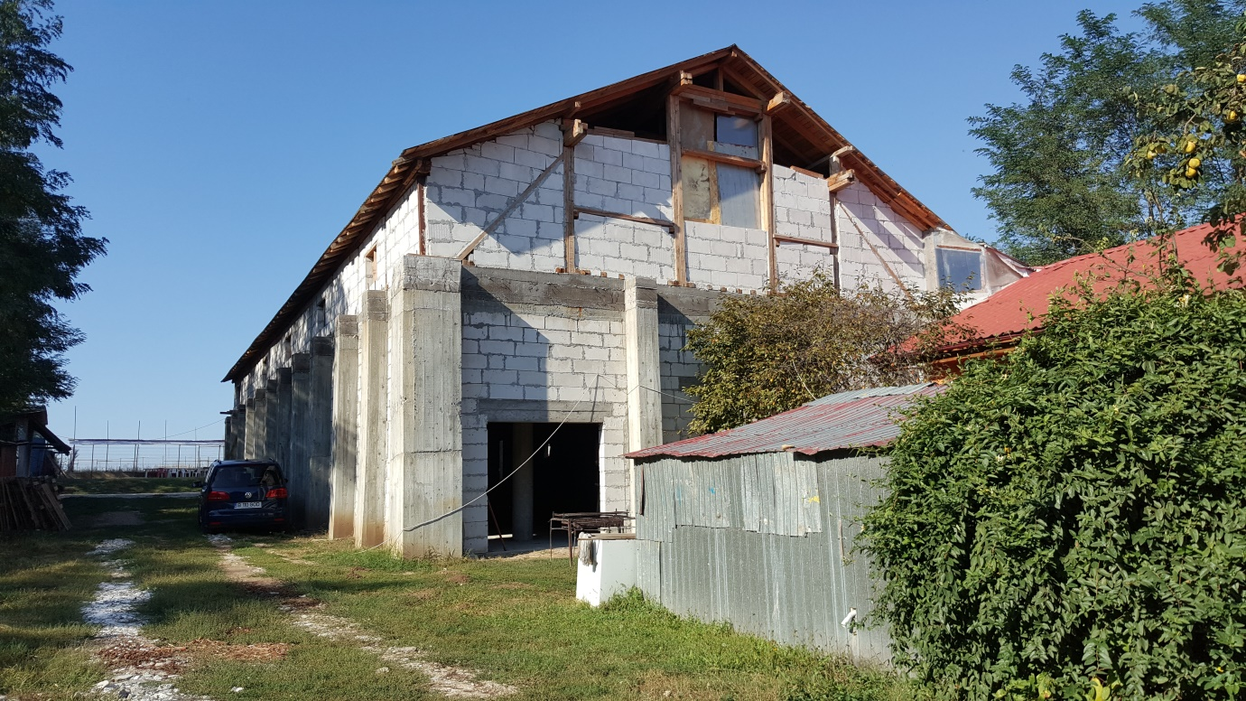
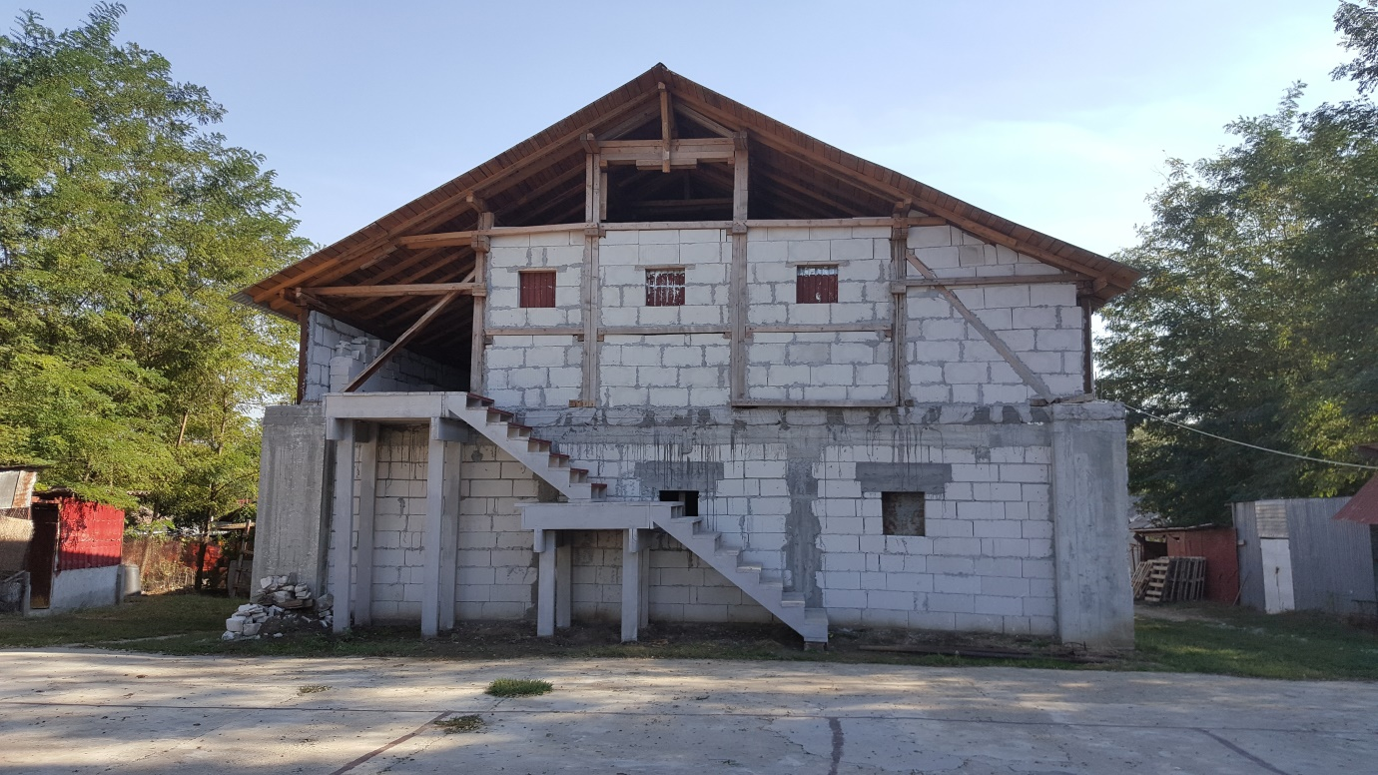

- 가족 동정
아들 제이 형제와 딸(며느리) 시모나 자매의 선교사 입문 훈련과정 한국행 (서울 열
린교회/맹주석 목사님 시무)은 시모나 자매의 졸업장이 이런 저런 학교사정으로 내년 7월로 연기되어 지는 바람에 또 한해를 기다리게 하셨습니다. 그 와중에 시모나 자매가 임신을 하게 되어서 현재 몸관리에 들어갔으며 제이 형제는 겟세마네 어린이와 중고등부 사역을 맡아서 영성훈련에 선교사 입문을 하였습니다. 두 부부를 기다라시는 서울 열린교회 목사님과 사모님 그리고 온 성도님들의 중보기도와 부단한 인내를 요구하시는 하나님의 계획속에 순종하기로 합니다. 한국행 비행기에 오르는 그 순간까지는 하나님의 형상으로 충만하게 충만하게 충만하게 다듬어지고 훈련되어질 제이 형제와 시모나 자매를 위하여 함께 기도해 주시기를 소원합니다. 선교사가 되겠다는 아들 제이의 삶을 회고해보면 7살 때 아빠 엄마 손잡고 선교지로 따라 나와서 고생고생 했으면 청소년기의 방황과 가난한 선교사 부모에 대한 부정적인 생각들로 인하여 선교사가 되겠다는 결심을 하기까지는 쉽지않은 결정이었겠고 거의 불가능 한 일로 생각을 했었는데 아들 제이가 아빠의 사역을 뒤이어서 선교사가 되겠다고 했을때는 아빠로서 마음이 참 무거웠었고 고민을 했었습니다. 한편으로는 감사하면서도 한편으로는 선교사의 그 험한 가시밭길을 어찌 해쳐 나갈까를 생각하며 눈물로 아버지와 독대를 했습니다. 아버지가 하실것을 믿기에 아버지가 하시도록 올려 드립니다. 할렐루야! 아멘! 아멘! 아멘!

딸 박성민 자매는 현재 서울에서 직장을 다니고 있으며 계속해서 결혼을 위해 배우자를 위해서 기도하고 있는줄로 압니다. 직장과 섬기는 교회를 통하여 하나님의 영광으로 충만하고 빛으로 소금으로 아부지의 영광을 드러내는 삶이길 소원합니다

36년동안 한결같이 못난 남편만 바라보고 한점 부끄러움 없이 줄기차게 영적 전사의 삶으로 올인해 오신 사랑하는 아내 심은식 선교사님께 진심으로 눈물 겹도록 감사드리며 60을 넘어서 이제는 가나안이 눈앞에 있으니 하루하루 더욱 더 하나님의 기쁨으로 충만하고 24시간 주님과 동행하며 영적 자유함으로 집시 어린이들과 청소년들을 섬길 때 아부지의 풍성하신 인격이 흘러넘쳐서 양떼들의 인격속으로 흘러 들어가서 양떼들을 자유케하고 충만하기를 소원합니다.

164센치 못난이 박창수 선교사는 결혼하기 전의 10년 세월 하나님 아버지와 에덴의 삶을 누렸던 그 삶으로 다시 회복하여서 자나깨나 24시간 아부지와 대화하고 동행하며 아부지가 박창수의 인격속에서 지성속에서 감정속에서 의지속에서 친히 일하셔서 박창수는 그야말로 딱까리 노릇만 잘 감당하기를 소원하고 소원하고 또 소원하는 삶으로 올인했습니다. 갈라디아서 2장 20절이 24시간 박창수의 삶속에서 살아서 일하기를 소원하고 소원하고 또 소원합니다. 루마니아 선교도 아부지가 하시고 박창수는 뒤따라 가기를 소원합니다. 우리 아부지 만세 만세 만만세!

가족이 살아가는데 필요한 생활비가 점점 줄어들어도 후원교회가 하나하나 지워져 나가도 생명권도 자율권도 소유권도 없는 천한 종이 걱정할 일이 아니니 천만 다행이고 2017년 한해도 아부지가 먹이시고 입히실것이니 그 은혜가 백골난망이고 „아부지가 감사 감사 감사 합니다.”
주님 다시 오십니다. 주님 곧 오십니다. 우리가 마지막때에 해야 할 일은 이땅에 천국을 이루는 일입니다. 동구전선 루마니아 겟세마네 집시교회 공동체를 마음에 새겨주십시오. 집시 어린이들 한영혼 한 영혼을 가슴에 품으시고 해산에 고통을 함께 겪으셔야 합니다. 그리고 형편이 안되실지라도 최전방에 선교사 혼자서 달랑 남겨두지 마시고 병참 지원으로 함께 레슬링 하여 주십시오. 사랑하는 중보기도 식구들이 든든하게 버팀몫이 되어주시기 때문에 저희들은 최전방에서 진지를 사수할 수가 있습니다.
2016년 한해를 함께 하여 주심을 감사드립니다. 2017년 또 한해를 기쁨으로 감사로 무릎으로 무릎으로 무릎으로 나아가며 건강한 겟세마네 집시교회 공동체를 기필코 이루어 드리기를 소원하고 소원합니다. 사랑하는 중보기도 식구들의 가정과 직장과 사업장과 자녀들과 섬기시는 교회위에 성삼위 하나님의 간섭하심과 통치하심과 인도하심을 소원합니다.

중보기도 식구들을 사랑하고 축복합니다.
동구전선 루마니아에서 박창수 선교사 드림
♥♥♥루마니아 만나와 매추라기 후원하기: 박창수 농협 074-12-130681♥♥♥



